**Ayşe Melis Akçakaya**

**2024481022**

**8.3.1 Trie Sınıfı**

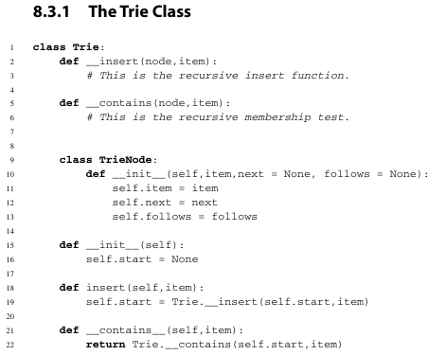

**8.3.2 Trie'ye Ekleme**

Bir trie'ye değer ekleme işlemi bir döngü ile yinelemeli olarak ya da özyinelemeli olarak yapılabilir. Bir trie'ye özyinelemeli olarak değer eklemek için insert yöntemi, insert fonksiyonunu çağırabilir. Fonksiyona aktarılan düğüm değeri None olabileceğinden, özyinelemeli kodu Trie sınıfının bir metodu olarak değil, bir fonksiyon olarak yazmak daha kolaydır. Trie'ye eklemek için insert fonksiyonu aşağıdaki gibi çalışır.

1. Anahtar boşsa (anahtarda hiç birim kalmamışsa), boş düğüm olarak None

döndürülür.

2. Düğüm Yok ise, anahtarın bir sonraki birimi ile yeni bir düğüm oluşturulur ve

anahtarın geri kalanı eklenir, sıradaki bağlantıya eklenir.

3. Anahtarın ilk birimi geçerli düğümün birimiyle eşleşirse, anahtarın geri kalanı düğümün sıradaki bağlantısına eklenir.

4. Aksi takdirde, anahtar düğümün bir sonraki bağlantısına eklenir.

Trie'yi özyinelemeli olarak oluşturmak basittir. Ancak, yinelemeli olarak da aynı şekilde çalışacaktır. Yinelemeli sürüm, bir döngü ve eklenecek kalan anahtarla birlikte geçerli düğüme bir işaretçi gerektirecektir. Yinelemeli ekleme algoritması yukarıda özetlenen adıma benzer bir şekilde davranacaktır, ancak bağlantıların doğru bir şekilde ayarlanabilmesi için mevcut düğümün yanı sıra önceki düğümü de takip etmesi gerekecektir.